Poznáváme části rostlin
Zaměření úlohy:
Zkoumání rostlin a vyvozování typických znaků částí těla rostlin na základě multismyslového vnímání.
Pomůcky:
Archy papíru A4, oboustranná lepicí páska
Vnější podmínky:
Aktivita probíhá na školní zahradě nebo ve venkovním prostředí, ideálně v podzimních měsících, kdy jsou na rostlinách také plody se semeny a kdy v zásadě nevadí, že je budou žáci trhat, protože postupně dochází k jejich odumírání vlivem chladu.
Postup:
- Zeptáme se žáků, které části těla mají rostliny. Necháme žáky vyjmenovat části rostlin a ukazujeme jim karty s nalepenou oboustrannou lepicí páskou ve tvaru jednotlivých částí těla rostlin.
- Poté vyzveme žáky, aby se rozběhli po zahradě a našli tyto části rostlin. Ty utrhnou, přinesou a nalepí na příslušnou kartu. Každý žák může vždy přinést pouze jednu část rostliny, teprve až ji nalepí na kartu, může jít pro další.
- Nakonec si společně se žáky prohlédneme všechny karty a hledáme společné vlastnosti pro danou část těla rostliny – například:
- listy jsou placaté nebo jehlicovité, převážně zelené, na podzim se zbarvují. Na dotyk jsou hladké, ale mohou být také chlupaté.
- Květy jsou barvené, členité, složené z více částí. Mohou mít nejrůznější tvary a barvy.
- Plody jsou převážně kulaté, různých barev. Někdy jsou měkké (dužnaté) a jindy tvrdé (suché). Vždy ale ukrývají semena.
- Stonky jsou dlouhé, úzké. Někdy na nich vyrůstají listy, ale někdy také ne. Barvu mají nejčastěji zelenou nebo tmavou.
- Kořeny nejsou nikdy zelené. Postupně se větví a ztenčují.

Fotografie:
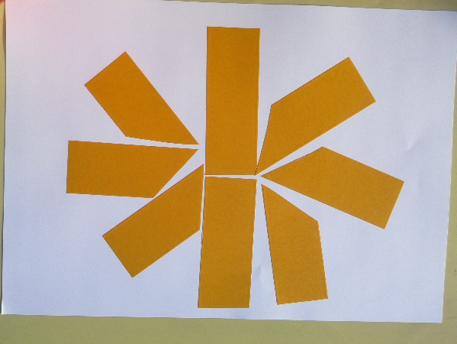 | 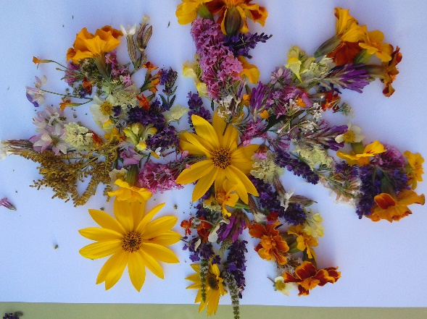
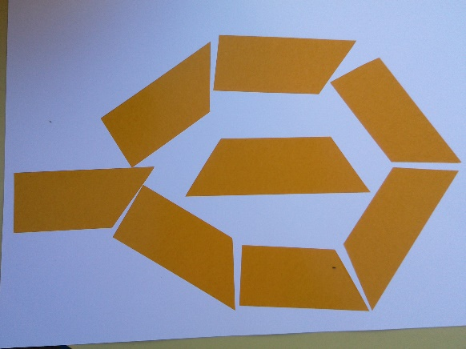 | 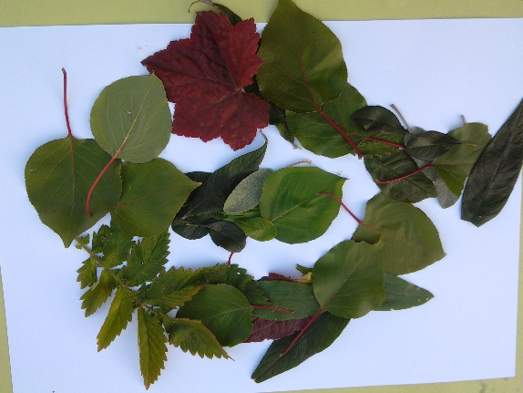
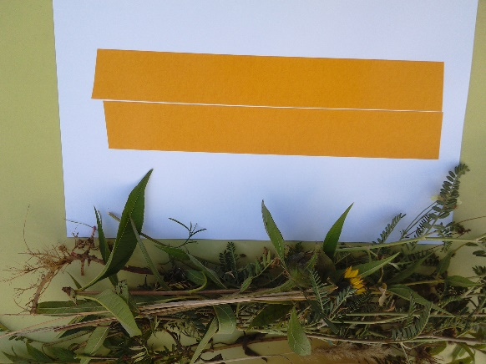 | 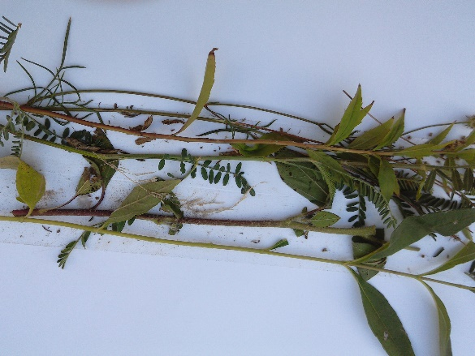
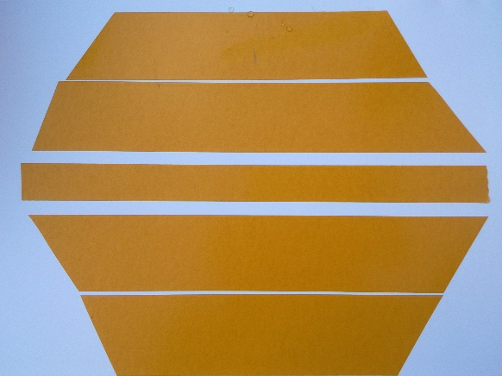 | 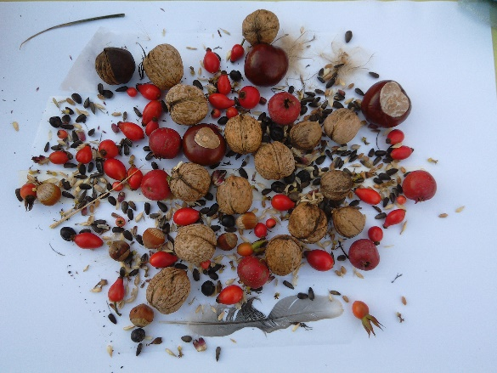
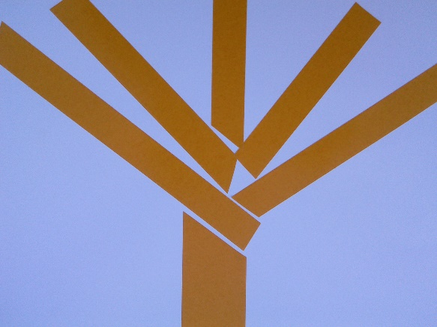 | 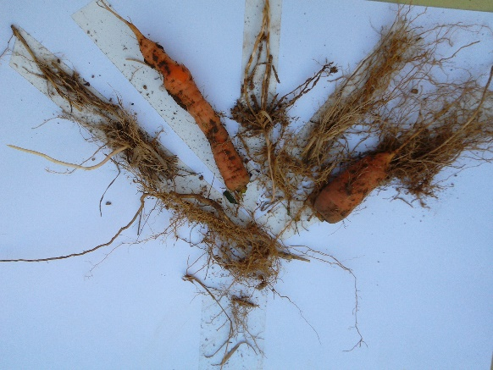

Zdroj: Iva Frýzová

